Guía2. Desarrollo Proyecto APT
Asignatura Capstone

1. Resumen avance Proyecto APT
A continuación, encontrarás distintos campos que deberás completar con la información solicitada.

Resumen de avance proyecto APT | Según las fichas de seguimiento del Sistema MPAZ RFID, el equipo avanzó desde la definición de requisitos hacia una solución con lector PN532, ESP32, API REST en Python/Flask, base SQLite y panel web. La Ficha 02 (23-09-2026) documenta el primer registro de prueba y sus validaciones; la Ficha 04 (06-10-2026) declara un avance ponderado del 87,5 % para la versión 1.0. Esta cifra es una estimación del equipo y no una auditoría independiente. Se adjuntan diagramas de casos de uso, flujo y arquitectura como respaldo del diseño. Permanecen pendientes las capturas de pruebas finales, el piloto y la validación del cierre de la versión. El 13-10-2026 se documentaron consultas a SQLite y lecturas reales del ESP32 con tarjeta de demostración, que se incorporan como anexos B1-B3. No se recalculó el 87,5 % de la Ficha 04 por estas nuevas imágenes.
Objetivos | Se mantiene el objetivo general de automatizar el registro y consulta de asistencia escolar por NFC/RFID. No se documentan modificaciones formales al objetivo. Como ajuste del alcance de la versión 1.0 se prioriza completar la administración de tótems y estabilizar la integración antes de agregar funciones nuevas (Ficha 04).
Metodología | Se mantiene el enfoque incremental declarado en las fichas: desarrollo de componentes, pruebas por iteración, revisión de riesgos y ajustes según resultados. Para el cierre se propone reforzar pruebas reproducibles y documentación. Los plazos y responsabilidades definitivos deben confirmarse con el equipo y el docente.
Evidencias de avance | Se dispone de las fichas de avance 02, 03 y 04 y del repositorio con código de API, SQLite y panel web. Como anexos documentales se adjuntan: Figura A1, casos de uso (estudiante, tótem, profesor propuesto y administrador); Figura A2, flujo RFID y validaciones; y Figura A3, arquitectura del servidor Ubuntu/Flask/SQLite. Los originales están en GitHub: MPAZ_RFID_Diagramas_para_Profesor.pdf y MPAZ_RFID_Guia_Visual_para_Profesor.pdf. Estos diagramas respaldan el diseño y la explicación técnica, pero NO sustituyen las capturas funcionales, el piloto ni las pruebas de integración pendientes. Los roles docentes, el dominio y HTTPS están representados como previstos. Evidencia técnica adicional (capturas de prueba recibidas): Anexo B1, existencia de tablas y consulta SQL de un registro de demostración; Anexo B2, transmisión de lectura desde ESP32 y rechazo del mismo evento sin duplicación en copia de pruebas; Anexo B3, fotografías del montaje ESP32/PN532. Estas imágenes tienen distinto alcance: un HTTP 200 demuestra comunicación, pero la respuesta de la captura no acredita que haya creado una asistencia nueva. La consulta de SQLite acredita un registro de prueba del 13-10-2026, sin establecer que haya sido producido por esa solicitud. Todavía faltan evidencias del piloto completo, de la seguridad de publicación web y de los reportes finales.
2. Monitoreo del Plan de Trabajo
Examina cuidadosamente tu plan de trabajo, enfocándote especialmente en la columna de estado de avance y ajustes.

Plan de Trabajo
Competencia o unidades de competencias | Actividades | Recursos | Duración de la actividad | Responsable | Observaciones | Estado de avance | Ajustes
Gestión de proyectos | Requisitos y arquitectura | Reuniones; diagrama; GitHub | Sem. 1–6¹ | Equipo | Alcance inicial definido | Completado² | Mantener alcance V1.0
Modelado de datos | Tablas y reglas SQLite | Python; SQLite; esquema | Sem. 3–8¹ | Samantha³ | Alumnos, tarjetas, asistencias, tótems | Completado² | Documentar respaldo y relaciones
Desarrollo de software | API de lecturas y validación | Flask; POST /lectura; pruebas | Sem. 4–10¹ | Samantha³ | API key; UID; evento_id; duplicados | Completado² | Ampliar casos límite
Desarrollo de software | Panel web y autenticación | HTML/CSS/JS; Flask | Sem. 6–12¹ | Samantha³ | Login y consultas reportados | Completado² | Estabilizar errores
Integración hardware | Tótem ESP32 + PN532 | Firmware; Wi-Fi; buzzer | Sem. 7–13¹ | Lucas³ | Integración reportada en Ficha 04 | Completado² | Guardar pruebas verificables
Gestión de datos | Asistencias y reportes | SQLite; Excel; panel | Sem. 9–14¹ | Samantha³ | Consultas/exportación reportadas | Completado² | Consolidar pruebas con datos ficticios
Integración y control | Administrar tótems | Backend; interfaz; pruebas | Sem. 12–16¹ | Equipo³ | Módulo al 50 % (Ficha 04) | En curso² | Cerrar registro/estado y validar
Calidad y pruebas | Pruebas finales y piloto | Casos; dispositivos; bitácora | Sem. 14–18¹ | Ambos | Ficha 04 declara 25 %; anexos B1–B3 parciales | En curso² | Preparar piloto y capturas
Documentación | Informe final y defensa | Manual; GitHub; PPTX | Sem. 16–18¹ | Ambos | Fichas disponibles; cierre no validado | En curso | Reunir anexos y validación

3. Ajustes a partir del monitoreo
Profundiza en las observaciones de tu plan de trabajo. Analiza las actividades planificadas y señala qué aspectos facilitaron u obstaculizaron la ejecución del plan. Plantea cómo abordaste y/o abordarás los obstáculos. Por último, señala los ajustes que realizaste al plan de trabajo a partir de este análisis.

Factores que han facilitado y/o dificultado el desarrollo de mi plan de trabajo
Facilitadores: disponibilidad de Python, Flask y SQLite, avance incremental y documentación de las iteraciones. Dificultades: coordinación entre software y dispositivo físico, dependencia de red, manejo de eventos repetidos y necesidad de demostrar las pruebas con evidencias. La Ficha 02 señala que la integración física estaba pendiente; la Ficha 04 informa avances posteriores en este componente. Las fichas atribuyen algunas tareas de backend a Lucas, mientras la guía 1.5 distribuye el software principalmente a Samantha. Las guías 1.5 y 2.1 proponen software a Samantha y hardware a Lucas; la autoría efectiva de cada tarea debe confirmarse entre ambos y anotarse, conservando las fichas históricas.

Actividades ajustadas o eliminadas
No se ha documentado una eliminación de objetivos. Según la Ficha 04, se propuso reorganizar el cierre en ocho incrementos semanales: concluir administración de tótems, ampliar pruebas de API, comprobar asistencia diaria, estabilizar la interfaz, repetir la integración de extremo a extremo, realizar piloto, corregir errores y validar la versión 1.0. Se prioriza estabilizar el MVP antes de agregar nuevos módulos. Se debe confirmar con el docente la correspondencia entre esta planificación de cierre y la Carta Gantt de la Fase 1.

Actividades que no has iniciado o están retrasadas
Al 06-10-2026, la Ficha 04 identifica la administración de tótems como parcial (50 %) y las pruebas finales/documentación como iniciadas (25 %). El piloto y la validación final siguen pendientes. Los anexos B1–B3 ya documentan tablas y consulta SQLite, comunicación ESP32–API y rechazo de evento repetido; no acreditan el cierre integral. La estrategia propuesta consiste en completar estos incrementos, registrar casos con datos ficticios, reunir las capturas en Fase 2 y solicitar retroalimentación del docente. No se declara ninguna prueba pendiente como aprobada.

Notas de trazabilidad: ¹ Distribución semanal orientativa de 18 semanas; confirmar con docente. ² Estado declarado en Ficha de avance 04 (06-10-2026), no verificado de forma independiente. ³ Responsabilidad propuesta según guía 1.5, pendiente de aclarar por discrepancias con Ficha 02/04.
Referencias: Fichas de avance 02 (23-09-2026), 03 y 04 (06-10-2026); Guía 1.5 Fase 1. Originales de las figuras: MPAZ_RFID_Diagramas_para_Profesor.pdf (3 láminas) y MPAZ_RFID_Guia_Visual_para_Profesor.pdf (4 láminas), disponibles en documentacion/capstone/Fase_2/Evidencias_Proyecto/Evidencias_Documentacion/ de la rama capstone/organizacion-evidencias. Se incluyen anexos A1–A3 de diseño y B1–B3 de ejecución. Siguen pendientes capturas de interfaz, exportación, nueva asistencia correlacionada y piloto.

ANEXO A1 · Casos de uso
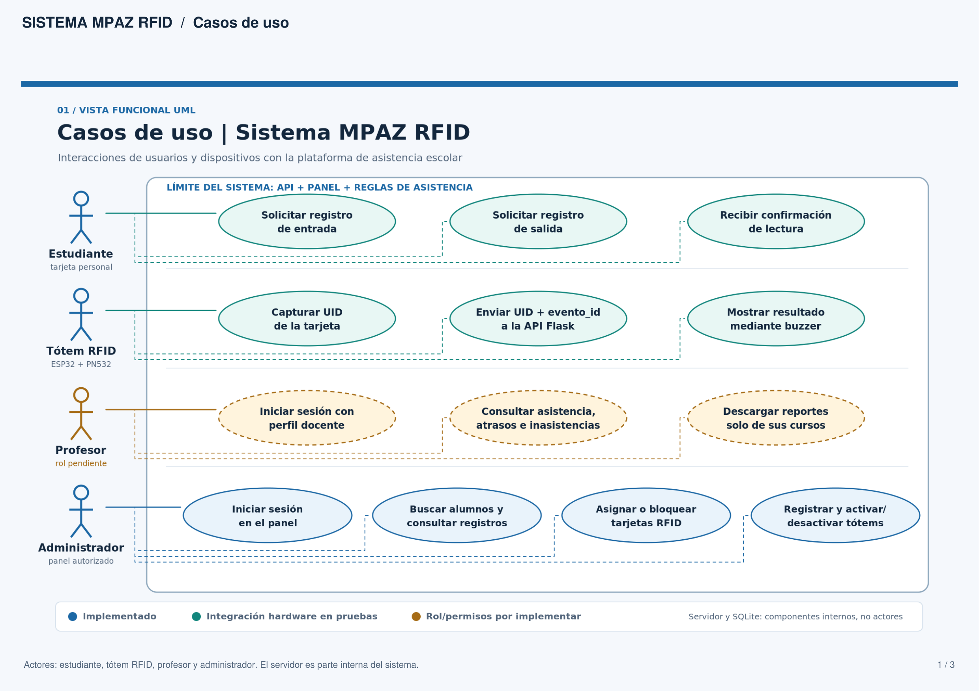
Actores y funcionalidades. El rol docente sigue propuesto, pendiente de implementación.

ANEXO A2 · Flujo de registro RFID
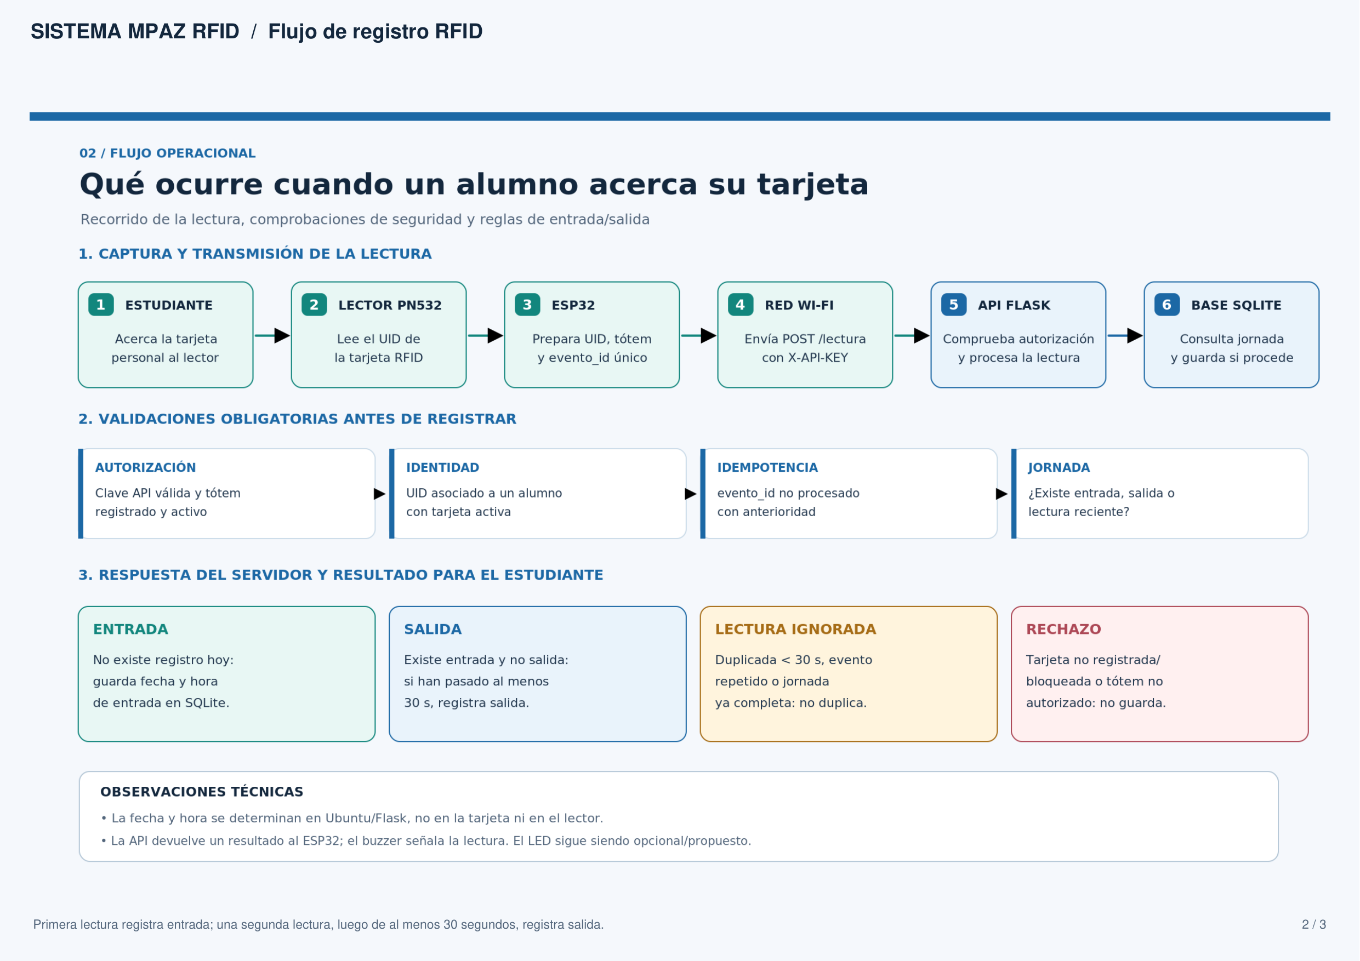
Lectura, validaciones y decisiones. Diagrama documental, no acta de prueba funcional.

ANEXO A3 · Arquitectura institucional
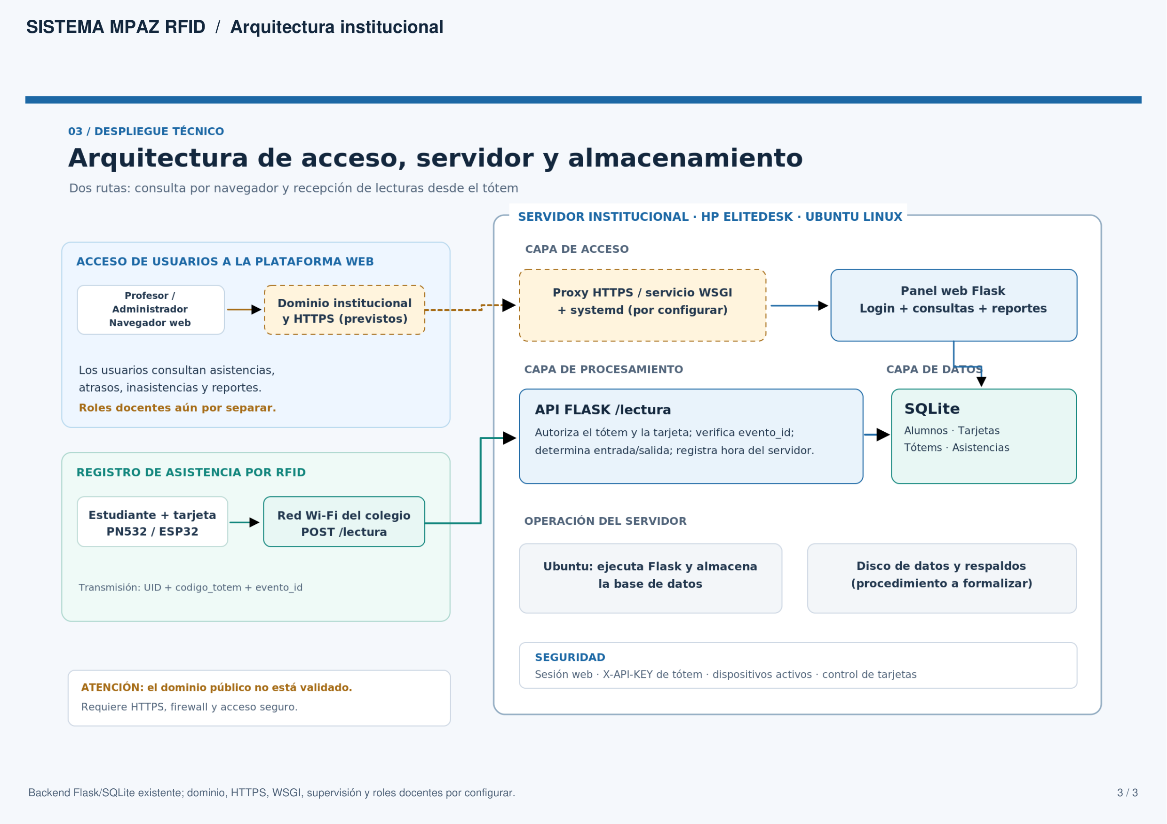
Ubuntu, Flask y SQLite. Dominio, HTTPS y roles docentes aún por configurar.

ANEXO B1 · Estructura y consulta de SQLite
Evidencia visual en una base de demostración · Capturas proporcionadas por el equipo
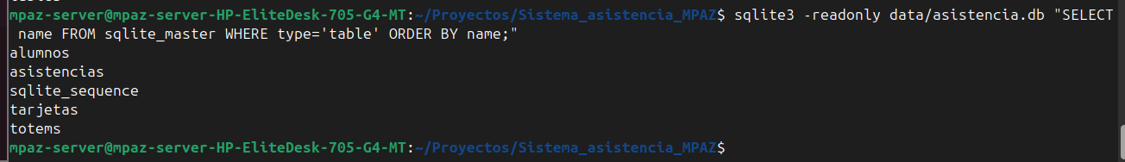
B1.1 Listado de tablas de SQLite: alumnos, asistencias, tarjetas y totems. La tabla sqlite_sequence pertenece a la administración interna de SQLite.
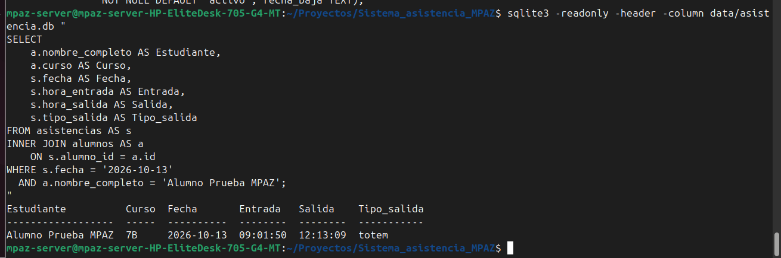
B1.2 Consulta con JOIN entre asistencias y alumnos. Muestra “Alumno Prueba MPAZ” (curso 7B), fecha 13-10-2026, entrada 09:01:50 y salida 12:13:09, con tipo de salida «totem». Es un registro de demostración; la captura no muestra cómo se originó.

ANEXO B2 · Comunicación RFID y validación de duplicados
Evidencias capturadas de pruebas de integración y control de idempotencia
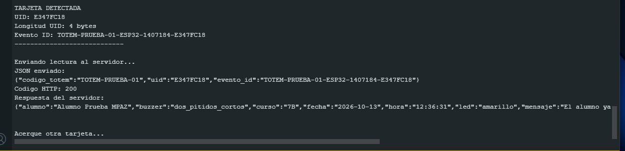
B2.1 Monitor serie: el ESP32 detecta la tarjeta de prueba (UID visible), prepara código de tótem y evento_id, envía JSON y obtiene HTTP 200 y respuesta del servidor. El mensaje visible comienza “El alumno ya…”, por lo que no se interpreta como alta nueva.
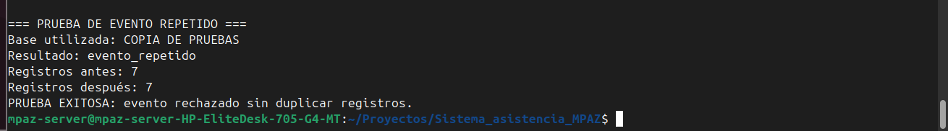
B2.2 Prueba aislada sobre COPIA DE PRUEBAS: la respuesta es «evento_repetido»; cantidad antes = 7 y después = 7. Esta salida respalda que el evento duplicado no añadió registros.

ANEXO B3 · Montaje físico del prototipo ESP32 y lector PN532
Fotografías del hardware, conexiones y presentación de una tarjeta de demostración
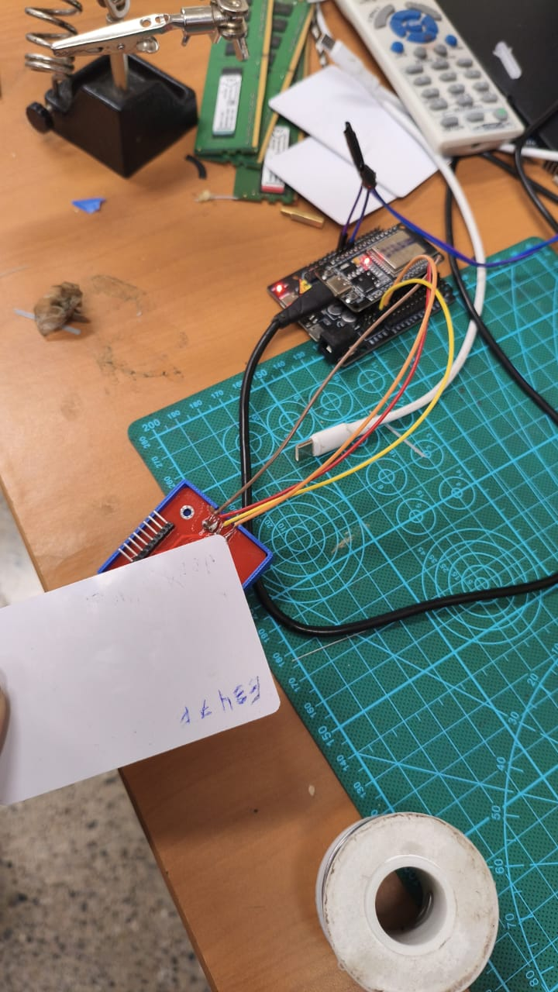 | 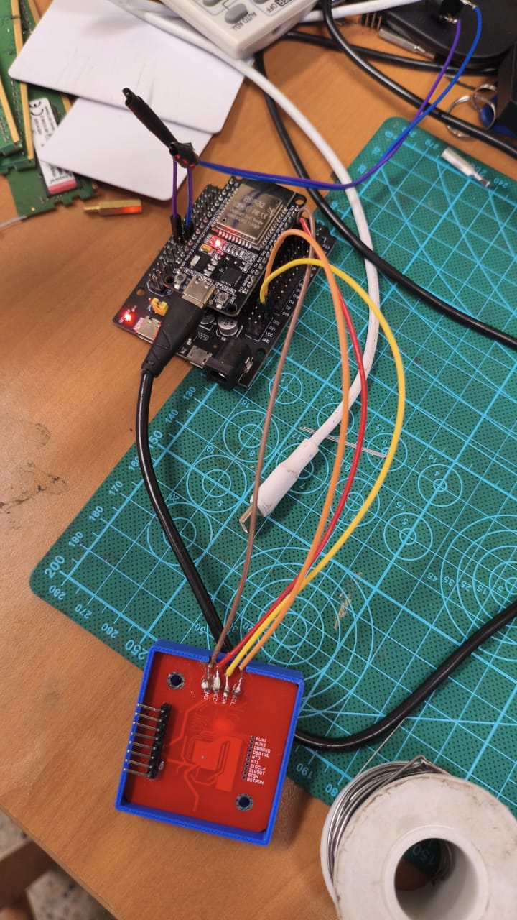
B3.1 Tarjeta de prueba acercada al lector; documenta el montaje, no la respuesta de la API. | B3.2 Vista del ESP32 encendido y del módulo PN532 conectado.
Alcance de las fotografías: muestran equipos físicos reales; la lectura y comunicación se respaldan por separado en el Anexo B2. Todas las referencias visibles de estudiante y UID corresponden a pruebas; no se publicaron RUT ni registros escolares reales.

En caso de que el Proyecto APT sea grupal, en esta columna deben indicar el nombre de los responsables de cada tarea o actividad. Esto posteriormente permitirá diferenciar la evaluación por cada integrante.

